引子

股市投资不是闹着玩的事儿，关乎金钱得失，尤对于腰包不是很鼓的中小投资者来说意味更加深重。利没得来反蚀本是谁也不愿接受的回报，但这却是相当多的入市投资者不得不面对的残酷现实。悔可以懊，牢骚也可以发。但都无济于事，摆在面前的只有两个选择：一、撤资股市，找别的营生做做。二|、不服输就脚踏实地地学点本事，别在搞些被证明了不中用的旁门偏道。
不可否认股市是个竞技场所，人们在这里较量的是智慧。在具有特色的中国股市里扮演着坐庄角色的主力机构，无不依靠资金、信息等方面优势，调动起集体的聪明智慧，在公司调研、项目策划、分仓操作等方面做了详尽缜密的组织和安排，甚至连哪个阶段股民会有什么反应都考虑进去了，功夫下的是外人想像不出来的。可以说在计划的实施中，表现在市场上的任何行为都不是随意的，看起来有的时候像是随机动作，那是为了顺势而为贴切市场，做的是其中已考虑到的临时改动，派用那一种操盘手法是为了适应大盘当时的态势，其个股整体走势人仍有效地控制在掌心之中。而系全家希望于一身的中小散户，在行动之前有准备了些什么？博弈的时候拿什么能称得上智慧的高招来应对诡谲、凶悍的对手呢？
你肯定缺少这方面的对策和招数，若想改变以往依旧被动挨套的状况，或不想迟早赔光你的全部所有，那就请一门心思随我从这儿开始学起。

操作前要看清趋势

人无远虑，必有近忧。虽然预测股价能走多高、要跌多深是荒唐的，但炒做一只股票还是需要瞻前顾后的，既要看清前期走势的来头，又要展望后市趋势的走向，因为不是在什么样的趋势里都可以做票的。操作前首先看清个股股价行走趋势，是实施操作行为不可忽视的前提，也是投资获利脱离不了和必须依靠的背景和基础。
运动着的股价走势不外乎三种存在形式：向上、向下、再就是取中间路线的向横。
这里之所以首先强调股价大的趋势，就是恐怕阶段间的短期行为走势迷失了投资者的视野，狭隘的局部观察往往蒙蔽了急功近利人们的思维理性，而纵观整体走势波浪运行的方向，既对长线走势的了然，就会对其中连接行情的每个波段运行的把握变得轻而易举。

天坛生物

天坛生物（2001年图）前期稳步上扬，最后展开一波凌厉攻势，其总体趋势是向上的。
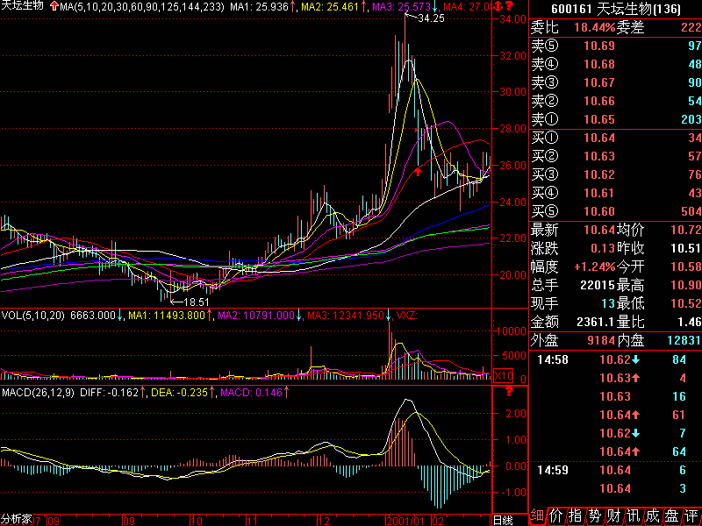

在多头排列的上升通道中，只要没有形成长期的大头部，哪个段位买上都不会亏损的，即便是买在某一阶段头部，后来也会超过前高点的，当然还是寻低买进为合理。底部依次抬高，轻易不破前低位，显示着长期向上趋势线原始方向未改，是不会套人的。如此看来，买大趋势向上的股票是没有多大风险的，赚钱是不言而喻的。如果在这期间追涨杀跌，或在大头部出现时麻木不仁，甚或在人气鼎沸时被诓进去栓套，那是另外一回事。
东百集团（2001年图）的股价一泻千里，显示其整体趋势是向下的。
空头排列下降通道的股价即使有短暂停稳或偶有反弹，也被长期向下趋势的上轨压制的不敢造次。这般看来，向下趋势的股票是做不得的，自以为股价到底了的起稳或盲目抄底都是一相情愿。跌势不止的股价若只一个单腿（底）支撑，不经过较长时间的两次做底，向下趋势得不到有效缓解，在回升向上的趋势没有恢复和真正确立之前非短线高手想赚钱是枉费心机。任何时候的买进都是错误的，即使抢上个少有力度的反弹有个闪失便会被瞬间向下变盘砸的落花流水。
有的投资者可能不会去做下降趋势中的股票，可是，在大头部特征已成定型，刚刚形成向下趋势时，仓中持有的股票走向趋势不妙了，如2001年下半年开始的暴跌，为什么还呆在里面不走，惨遭深套，显然，这不说明还是趋势不清吗？这个不清更加可怕！
下面是600693东百集团（2001年）的走势图。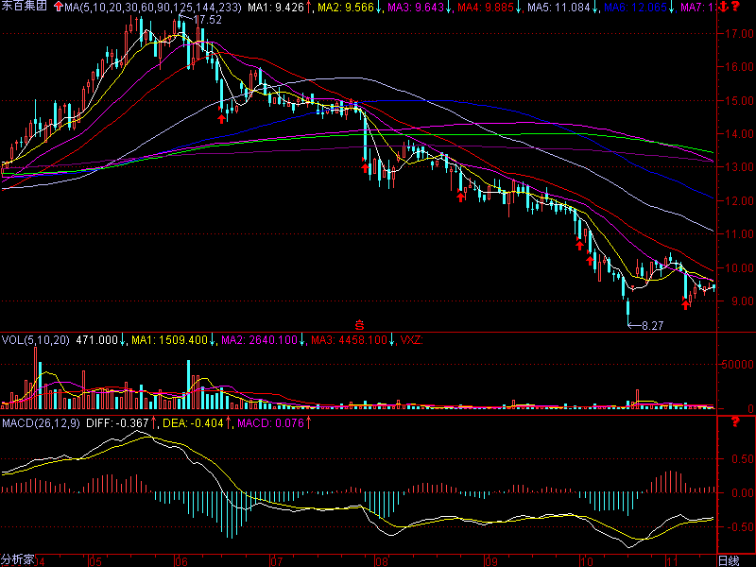
600376天鸿宝业（2001年图）后大段的趋势既不是向上的也不是向下的，而是属螃蟹的横着走。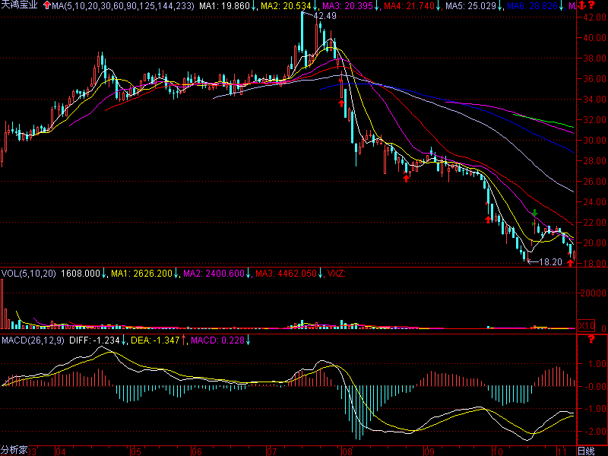
咱们且不揣测这类走势是横盘蓄势还是盘整出货？将来是什么样后果。单凭它上不突前顶，下不破前底，已形成箱体运动的横向趋势或较长时期的高位盘整，有票就没有必要在里面继续逗留，空耗时间不说，还错过许多难得的市场机会，破箱顶还得有段时间，待重新起动杀回马枪便是，箱底漏了更要坏事，没票往里钻更做下降趋势的票相比强不了多少。去年下半年开始瀑布式的长庄股高、低台跳水，无论是财务报表造假曝光抑或资金链条断裂，皆是由横向盘整的平台支持不住而崩盘的。对振幅落差小、连手续费赚起来都困难的走势就不要理睬了，对上下落差大，有赚头的可以为之，箱底买箱顶卖再简单不过。对横向趋势类股票后事处理要做好两种准备：假上破是为了以后的真跌，假下穿是为了以后的真升。上，进了须谨慎，下，则要留察一阵儿。对于上升趋势行姿不够标准，不规则的大箱体运动，可参照接近于这种趋势看待。
由此可见，条理了市场中千多条纵横交错的走线，归结出只有三种形式的股价趋势，在那种趋势里能赚到钱，在那种趋势里要赔钱，在那种趋势里赚不到钱，至此，大家心里应该有数吧！随之对那类趋势的股票下手、弃之、观望亦各得其所。
可能这时有读者提出，刚才分别列出的几个某种趋势代表案例都是走完了的，或当一直股票的趋势明显的时候其股价已涨得老高、跌的够深了。别急，我不是放马后炮的人。虽说在大顶未成立之前，间中哪次适时介入都是正确的，但越早越好未来的上升空间大；在大底未确立之前哪次跌中出局（有反弹当然好）都不是错误的，但越早止损赔的越少，睁着大眼往套里钻那要遭到自我谴责。那怎么才能赶早？怎么才能在向上或向下趋势刚刚形成时买进或卖出呢？
“指明方向”往往被用在人们还在路口彷徨、在方向不明的时候祈盼得到指引，由踯躅不前而立马决定去路，这里也不例外。在新的趋势朝向尚未明朗化之前，盛衰临界既大趋势线拐点之日，也就是构筑大顶部或盘实大底部之时，是我们要采取行动的契机。对大盘而言，标志决定原趋势将要变向的头、底部形态的出现决不是偶然的，是主力机构处心积虑造就的，预示着原来的趋向将彻底扭转，也决定着未来相当长一段时期的运行方向。
对个股来说道理也是一样的，还是说天坛生物和东百集团（看下面的图，取之底和头部），在他们要改变原来趋势的初始，就已明摆着典型的并不多么难认的底、头部形态，此时不做相应决断更待何时？随后而来的逆向趋势将会按照自己的意志延续，直至到势头终点。
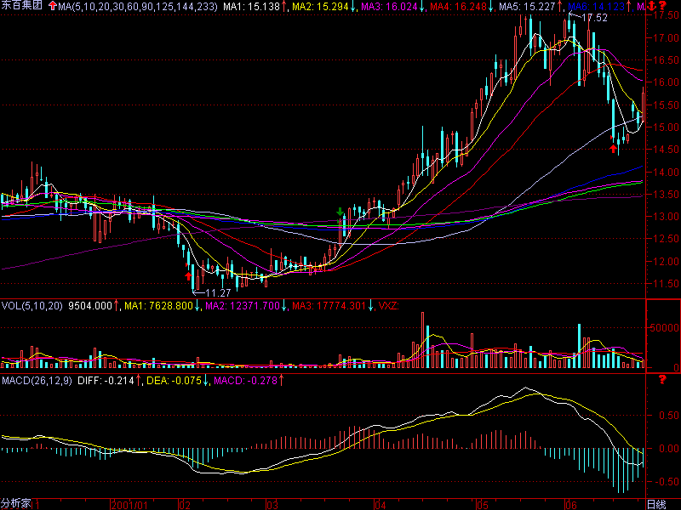
以下是600101天坛生物和东百集团的图片